附件1：
关于智慧树共享课程选课操作说明

如何选课
一、进入海南职业技术学院专属选课页面
通过学校教务处选课通知中的智慧树选课地址，进入本校的共享课程专属选课页面。
http://portals.zhihuishu.com/hcvt 专属选课页面首页
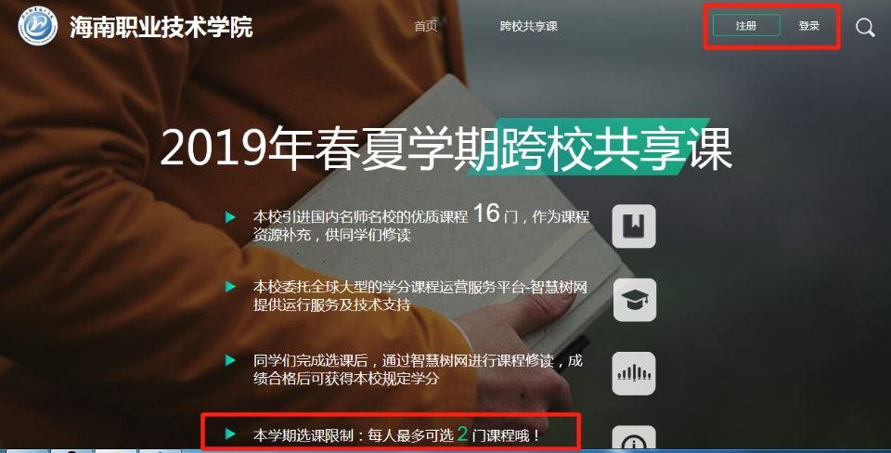

点击“跨校共享课”，进入http://portals.zhihuishu.com/HNTBC/shareCourse跨校共享课页面
二、注册/登录
在该页面中，可以通过右上角的图标，进行 注册 或者登录的操作。（已有账号的同学直接登陆即可选课，没有账号的同学需要注册再选课）
或者
点击“选择课程”也可以进行 注册或者登录 操作。
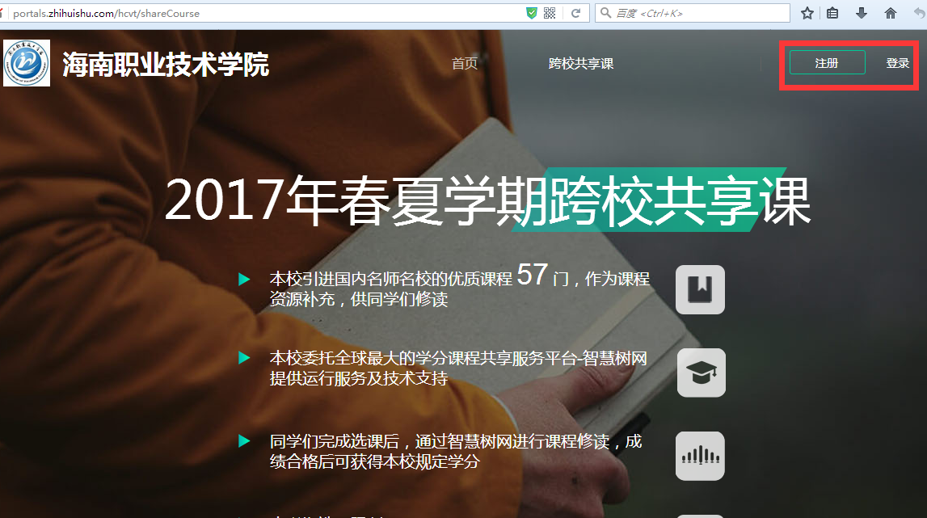
注册注意：认真核对自己的学号、姓名、手机号、专业，输入不对的将无法获得学分

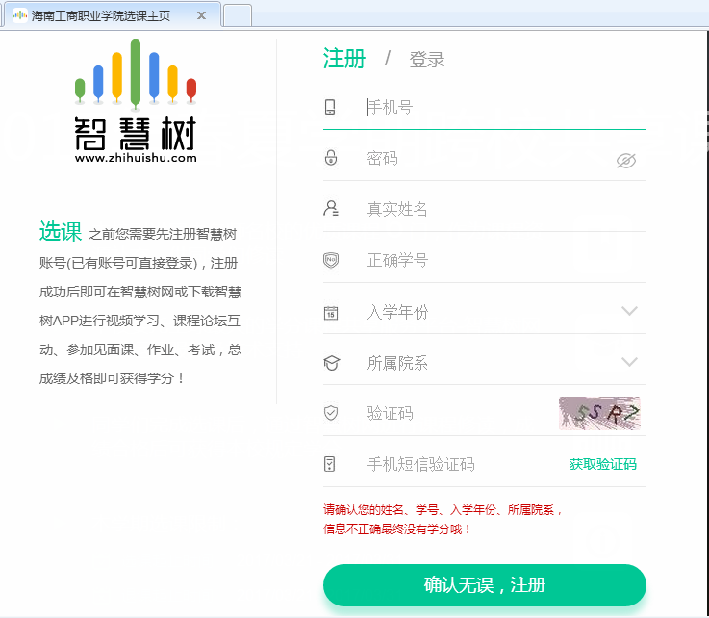

请确认您的姓名、学号、入学年份、所属院系，信息不正确最终没有学分哦！
注册完成后就可以开始选课了！

三、选择并确认课程
不同的学校为每位同学所配置的课程有所不同，大多数同学可以在此页面中直接选择自己喜欢的课程。此时点击“选择课程”，图标会变为红色的“已选”。点击“我的课程”，可以展开“您已选的课程”清单列表，点击红色X可以退选；在清单列表的下方，会显示“还剩余0门课可选”（该校自由选课门数无限制，每位同学最多可选6门课程）
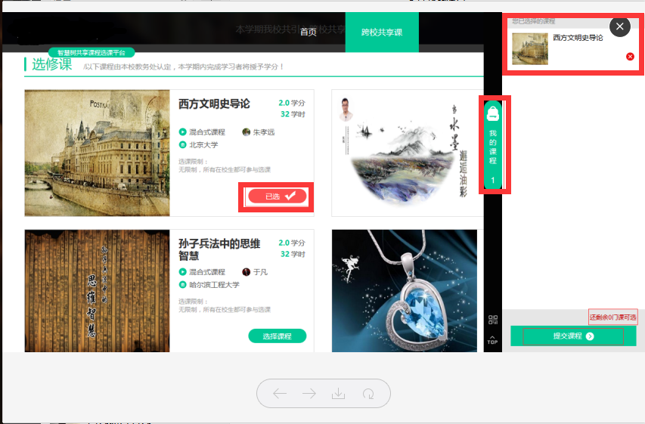
点击“提交课程”后，弹出“确认课程（1门课）”窗口，请您再次对所选课程的详细信息进行确认，确认无误后点击【确认】，恭喜您选课已完成！
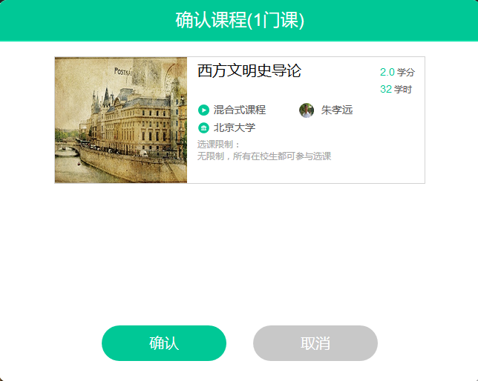
请观看导学视频，然后点击【已了解】页面即可自动跳转进入智慧树网-在线学堂进行学习！
进入智慧树网-在线学堂后，可以下载智慧树APP学生端。
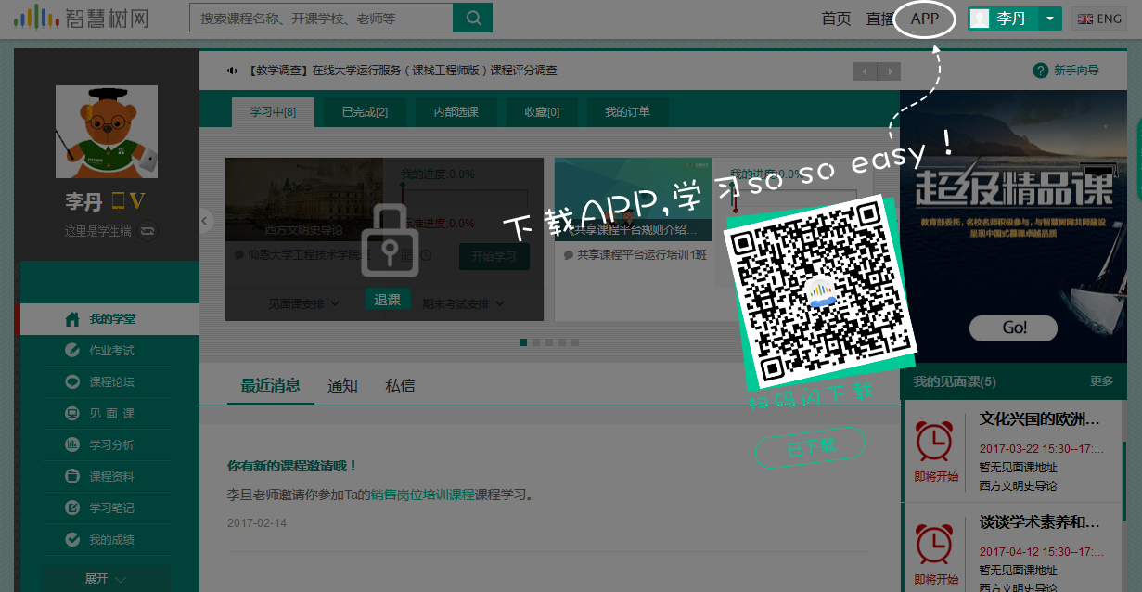
下载智慧树APP，将你的碎片时间变成学分和个人能力, so easy！

Pc端学习：www.zhihuishu.com，手机端学习：下载“知到”APP

请各班委或者有问题同学加入QQ群：海职院智慧树交流群 712401289


